试 验 报 告

试验名称：化学测试

主检： |  | 日期： | 2021年3月17日
审核： |  | 日期： | 年月日
批准： |  | 日期： | 年月日

北京光华荣昌汽车部件有限公司实验室

声 明

⑴ 报告无检测机构“实验室”章无效。
⑵ 报告无主检、审核、批准人签字无效。
⑶ 报告涂改无效
⑷ 复制报告未重新加盖“实验室”章无效。
⑸ 对检测报告若有异议，请收到报告后15个工作日内通知主检人。
⑹ 送样检测仅对样品负责。
⑺ 电子版报告无安全密码无效。

试验单位：北京光华荣昌汽车部件有限公司实验室
地 址：北京市昌平区流村镇工业园区
电 话： (010) 60793358-5711 邮 编：102200

样品名称 | 补盲镜总成 | 车 型 | H6
样品件号 | RSM0010035 | 样品数量 | 4件
委托单位 | 项目管理部 | 生产单位 | /
送 样 者 | 刘鹏 | 送样日期 | 2021年3月9日
试验地点 | 北京光华荣昌汽车部件有限公司实验室 | 试验日期 | 2021年3月16日
试验项目 | 化学测试
试验标准 | ISO16750-5-D
试验目的 | PV
试验结果 | 经检验所送样品所检验项目符合要求
备 注

一、试验条件
试验时间： | 2021年3月16日—2021年3月17日
试验地点： | 北京光华荣昌汽车部件有限公司实验室
试验人员： | 王伟
环境温/湿度： | 温度：23℃；湿度：52 %
二、试验仪器设备
序号 | 设备名称 | 设备编号 | 规格型号 | 厂家 | 精度 | 有效期
/ | / | / | / | / | / | /
三、试验方法及评价标准
1、试验方法
1、化学试剂应根据表1所示的安装位置选择;
2、除非另有规定，否则应使用每个测试剂的DUT。 DUT应使用他们可能接触的所有药剂进行测试，除了那些可以通过文件证据显示对污染物免疫且不需要测试的材料。;
3、以下测试描述了一个测试周期。 除非另有规定，否则应执行每个DUT一个代理的一个测试周期。 客
户和供应商之间可以约定任何其他数量的周期。注意：如果DUT的大小足够，则可以在一个DUT上部分应用多个测试代理，如果确保它们彼此没有任何影响。
4、DUT 条件，除非另有规定，DUT应保存在室温(RT)(23±5)℃，相对湿度(RH)在25%至75%之间，直到温度和湿度稳定下来。
5、测试温度:最高工作温度见ISO 16750-4（温度为80℃）
代码 | 化学试剂 | 试验温度 | 试验持续时间
CD | Urea尿素 | Tmaxd | 22 h
CG | Protective lacquer remover  保护性除漆剂 | Tmaxd | 22 h
DA | Windscreen washer fluid  挡风玻璃清洗液 | RT | 2h
DB | Vehicle washing chemicals  洗车化学品 | RT | 2h
DD | Glass cleaner玻璃清洁剂 | RT | 2h
DE | Wheel cleaner车轮清洁剂 | RT | 2h
EE | Runway de-icer滑道除冰器 | RT | 2h
CE | Cavity protection空腔保护 | RT | 22 h
CF | Protective lacquer保护漆 | RT | 22 h
DJ | Ammonium- containing cleaner含铵清洗剂 | RT | 22 h
DF | Cold cleaning agent冷清洗剂 | RT | 22 h
DK | Denatured alcohol变性酒精 | RT | 10 min

2、评价标准
试验后，样件无开裂、变形，功能正常。
四、标准偏离
1、标准偏离
无
五、试验结果
1、试验结果
样件名称 | 样件编号 | 是否出现共振频率
H6补盲镜总成 | 030-001 | 试验后，样件无开裂、变形，功能正常。
H6补盲镜总成 | 030-002 | 试验后，样件无开裂、变形，功能正常。
H6补盲镜总成 | 030-003 | 试验后，样件无开裂、变形，功能正常。
H6补盲镜总成 | 030-004 | 试验后，样件无开裂、变形，功能正常。

2、结果照片
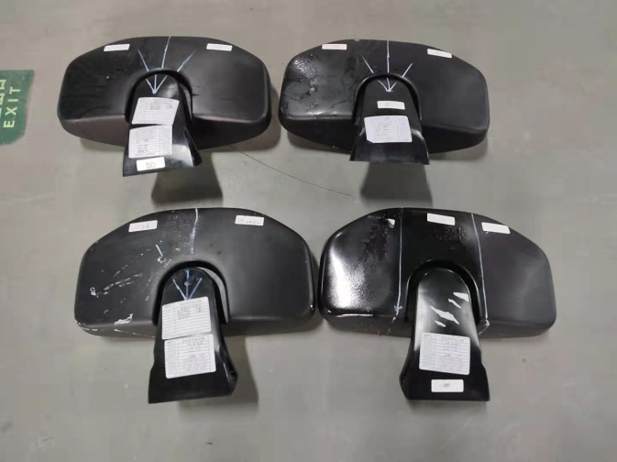 | 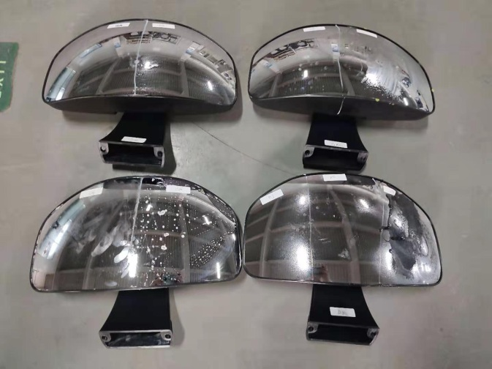
3、试验结论
合格
备注: 合格: 达到要求; 不合格: 未达到要求; 不评价:未提供评价标准:
六、试验照片
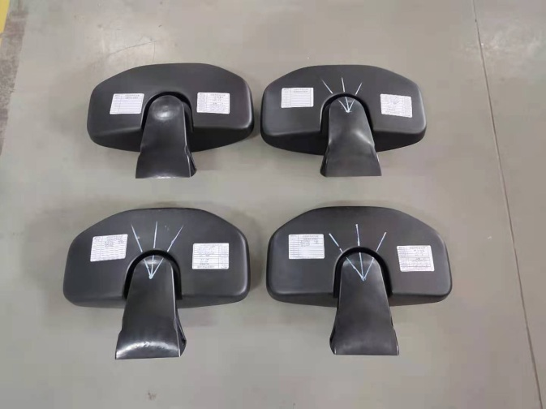
来样照片
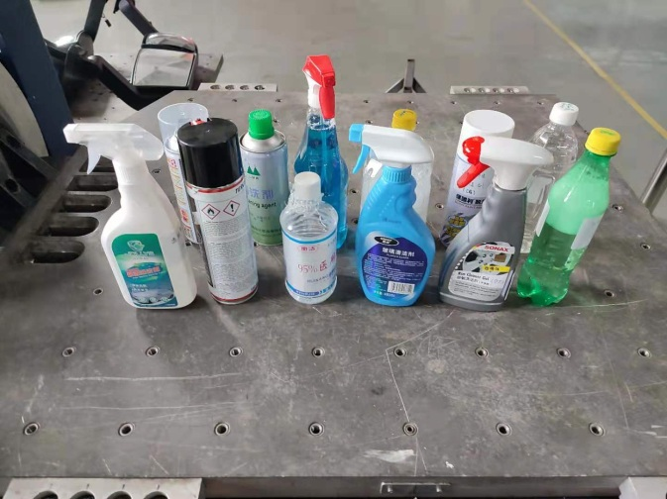 | 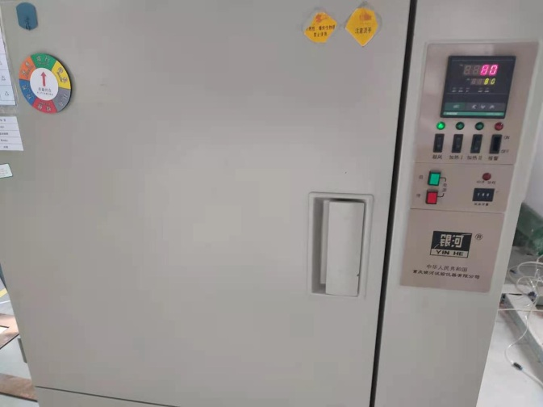
试验中
试验前 |  | 试验后
附录：样品情况表
项 目 | 样品情况
车辆名称、型号、商标 | H6
车辆类型 | /
车辆生产厂 | /
样品名称 | 补盲镜总成
规格型号 | RSM0010035
结构 | /
材料名称 | /
正面颜色 | /
**报告结束**

